厦门市工会会员服务卡简介

工会会员服务卡（简称“工会卡”）是厦门市总工会联合厦门工商银行为全市工会会员打造的专属服务卡，具有身份识别、会员管理、金融服务、优惠凭证、维权帮扶等五大功能。推行工会卡，可以实现两个目标：一是采用实名制可以采集更为准确、更为完整的工会会员信息，建立会员信息数据库，实现会员信息的数字化管理，为工会工作打牢坚实的基础；二是通过工会卡提供普惠制服务，实实在在为工会会员办好事实事，搭建了服务职工网络平台，打造了工会服务职工的新载体，新品牌。
目前厦门办卡会员享有的优惠是：
一.免费办卡免费使用。工会卡具备银行卡功能，免费办理，不收取工本费、年费、小额帐户管理费，让会员用卡无负担。

二.享受工会普惠服务。会员凭卡可以享有工会推出的各项普惠服务活动。主要有：

(1)春节平安返厦补贴车票活动
市总为鼓励外地职工春节后返厦工作，继续在美丽厦门建设中建功立业，通过提供返厦路费补助的形式，实施的一项广受社会好评的职工普惠工作。补助对象为非厦门户籍的来厦务工人员。
(2) 会员服务日活动、工会卡周年庆活动
每年度各举办一次，一般结合一定的主题，进行线上参与微信抽奖和线下现场开展活动的形式，主要内容包括文艺表演、微信抽奖、有奖问答、工会业务咨询服务、特约商家特惠活动等。

(3) 每月抽奖活动
每月提供总价值10万元左右的购书券、电影票，通过市总工会微信服务号抽奖的形式，普惠全市职工。
三.免费赠送高额保险。工会会员卡开通后，于次月均可免费获赠高达20万元保额的一年期个人公共交通意外伤害保险和疾病住院医疗津贴。公共交通意外伤害保险的保障包含全球范围内飞机、列车（火车、轻轨、地铁等）、营运轮船（以上保额最高为20万元），营运汽车（保额最高为10万元）等。疾病住院医疗津贴标准为每天30元，最多可领90天(天数可以累计，住院需在二级以上公立医院)。
四.享受商家的优惠待遇。目前工会卡累计已有200多家签约特惠商户，涉及公园景点、医疗服务、消费购物、旅游家政、影视文化、餐饮酒店等领域，如全市主要公园景点门票打5折，特价洗车、买书、购药，到特约医院、诊所免挂号费，在社区便利连锁店享受特惠日常消费品，以及大型商户为职工专门举办的特惠活动等。
五.享受便捷的工会服务。春节平安返厦车票补助、职工医疗互助保障给付资金、困难职工帮扶资金、“金秋助学”受助资金等款项都通过工会卡发放，让会员安全快捷领取。

办理工会卡的好处
- 免费办理免费使用
- 赠送最高20万元交通保险
- 赠送最多90天的住院补贴
- 本市主要景点门票5折优惠
- 享受特约商户专属优惠服务
- 参与每月抽奖活动
- 参加春节平安返厦补助申请
- 参加会员服务日活动、工会卡周年庆活动

工会卡办理流程图

产业工会、区镇街职工服务站(上级工会)联络号码
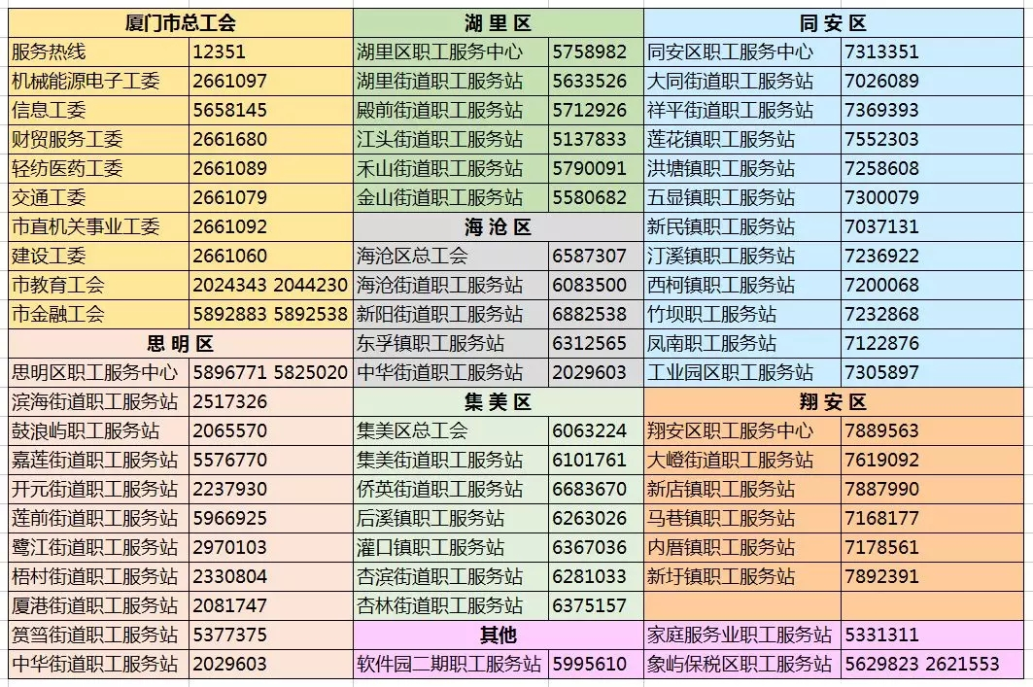

厦门市工会会员服务平台http://hyfw.xmgh.org
工会卡业务问题请咨询市总工会卡办公室电话：2661038
工会卡银行业务请咨询厦门工行各支行或服务热线95588
工会卡赠送保险及出险理赔请咨询江泰保险公司专线：5563738
更多优惠及信息敬请关注厦门市总工会微信号

